
ประกาศ สถานีตำรวจท่องเที่ยว ๔ กองกำกับการ ๒ กองบังคับการตำรวจท่องเที่ยว ๑
เรื่อง ประกาศผู้ชนะการเสนอราคา สําหรับการจัดซื้อวัสดุน้ำมันเชื้อเพลิงเรือตรวจการณ์
สถานีตํารวจท่องเที่ยว 4 กองกํากับการ 2 กองบังคับการตํารวจท่องเที่ยว 1
ประจําปีงบประมาณ พ.ศ. 2567 (เดือน มกราคม - มีนาคม 2567) โดยวิธีเฉพาะเจาะจง
---------------------------------------
ตามที่ กองบังคับการตํารวจท่องเที่ยว 1 ได้ดําเนินการจัดจัดซื้อวัสดุน้ำมันเชื้อเพลิงเรือตรวจการณ์ของ สถานีตํารวจท่องเที่ยว 4 กองกํากับการ 2 กองบังคับการตํารวจท่องเที่ยว 1 ประจําปีงบประมาณ พ.ศ.2567 (เดือน มกราคม - มีนาคม 2567 ) โดยวิธีเฉพาะเจาะจง ผู้เสนอราคาที่ชนะการเสนอราคา ได้แก่ บริษัท แลนด์แอร์ แอนด์ วอร์เทอร์ อิมพอร์ต-เอ็กซ์พอร์ต จำกัด โดยเสนอราคาเป็นเงินทั้งสิ้น 144,00.-บาท (หนึ่งแสนสี่หมื่นสี่พันบาทถ้วน) ซึ่งรวมภาษีมูลค่าเพิ่มและภาษีอื่น ค่าขนส่ง ค่าจดทะเบียน และค่าใช้จ่ายอื่นๆ แล้ว

ประกาศ ณ วันที่ 22 ธันวาคม พ.ศ. 2566
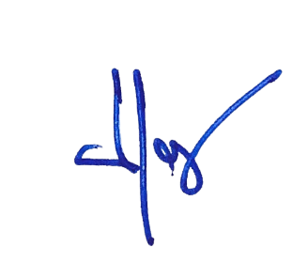

พันตํารวจโท
( ปิยะพงษ์ เอนสาร )
สารวัตรใหญ่สถานีตํารวจท่องเที่ยว 4
กองกํากับการ 2 กองบังคับการตํารวจท่องเที่ยว 1

